DISEMINASI MESIN PERONTOK PADI PORTABLE UNTUK MEMBANTU PANEN PETANI PADA LAHAN SULIT TERJANGKAU

Agus Susanto1,*, Farid Majedi2, Ahmad Kudhori3, Wahyu Pribadi1, Ramadhana Eka Wicaknono1

1Program Studi Teknik Perkeretaapian, Politeknik Negeri Madiun

2Program Studi Teknik Otomotif, Politeknik Negeri Madiun

3Program Studi Komputerisasi Akuntansi, Politeknik Negeri Madiun

*[agus_eng.dept@pnm.ac.id](mailto:yan88dria@gmail.com)

**ABSTRAK**

Kabupaten Madiun mempunyai luas lahan pertanian mencapai 21.000 hektare, baik berupa persawahan terbuka maupun tegal untuk menanam padi. Saat musim panen padi tiba, banyak para petani memanen padi dengan menggunakan mesin traktor pemanen padi. Hal ini biasanya mereka lakukan dengan cara menyewa mesin traktor yang biaya sewanya dilakukan patungan untuk memanen sawah terbuka. Akan tetapi terdapat kelemahan dalam penggunaan mesin traktor pemanen padi, yaitu mesin traktor tersebut tidak dapat menjangkau lahan pertanian yang terdapat di area pegunungan dan lahan tegal. Hal ini karena mesin traktor kesulitan dalam menjangkau medan terjal, naik-turun, dan berbatu. Oleh karena itu, perlu adanya solusi untuk membantu menyelesaikan permasalahan petani yang hendak memanen padi pada area yang sulit terjangkau tersebut. Tujuan kegiatan pengabdian kepada masyarakat ini adalah mendiseminasikan mesin perontok padi portable yang akan diterapkan oleh petani di Dusun Pathok, Desa Blimbing, Kecamatan Dolopo, Kabupaten Madiun. Dusun ini merupakan daerah yang terdapat di area pegunungan, dimana sebagian besar penduduknya bermata pencaharian sebagai petani. Saat musim panen tiba, petani biasanya memanen dengan cara konvensional, yaitu memotong batang padi lalu menggebukkannya pada benda keras dengan tujuan butir padi rontok. Rerontokkan padi tersebut kemudian dikumpulkan pada wadah karung, kemudian dibawa pulang. Cara ini dipandang tidak efektif dan efisien karena waktu yang digunakan terlalu lama dan hasil rerontokkan padi tidak dapat maksimal. Metode yang digunakan dalam usulan program ini adalah merancang, memanufaktur, dan mendiseminasikan mesin perontok padi portable kepada petani dalam hal ini adalah mitra program pengabdian kepada masyarakat. Hasilnya adalah mesin telah dirancang, dimanufaktur dan telah didesiminasikan kepada mitra. Pelatihan tentang cara pembuatan mesin perontok padi bersama mitra yang selanjutnya mesin tersebut akan dihibahkan kepada mereka. Diharapkan dengan semuanya ini dapat meningkatkan kualitas pertanian dan meringankan pekerjaan petani yang pada akhirnya dapat mengangkat perekonomian desa tersebut.

**Kata kunci:** Panen padi, mesin perontok portable, deseminasi

**PENDAHULUAN**

Indonesia termasuk negara agraris dimana sebagian besar wilayahnya meruapakan wilayah pertanian. Demikian juga mata pencaharian penduduknya sebagaian besar sebagai petani, teruatama petani padi (kompas.com). Hal ini tidak lepas dari makanan pokok masyarakat yaitu beras. Namun ironisnya, walaupun sebagai negara agraris dan makanan pokok rakyat beras, Indonesia masih belum swasembada beras.

Dengan kata lain, Indonesia masih melakukan impor beras dari negara-negara lain seperti Vietnam dan Thailand (Suharmanto, dkk., 2016). Dalam era kepemimpinan salah satu presiden Indonesia, Indonesia sempat swasembada beras, sebagai buah program intensifikasi dan ekstensifikasi pertanian. Namun seiring dengan pergantian tahun, Indonesia kembali impor beras. Dalam era kepemimpinan yang baru saat ini, Indoensia kembali menggerakkan program swasembada beras sebagai bagian dari kebijakan daulat pangan.

Untuk mendukung kebijakan pemerintah di bidang kedaulatan pangan, semua komponen bangsa harus bahu-membahu dalam mengatasi persoalan besar ini. Salah satunya adalah melalui program pengabdian kepada masyarakat yang merupakan salah satu kewajiban dosen dari perguruan tinggi, sebagai wujud pelaksanaan Tri Darma Perguruan Tinggi, dimana para dosen perlu melakukan hilirisasi kegiatan penelitian maupun pengabdian kepada masyarakat. Maksudnya adalah Ilmu Pengetahuan, Teknologi dan Sains (IPTEKS) yang dihasilkan perguruan tinggi harus mampu mengatasi permasalahan nyata di lapangan, permasalahan riil yang dihadapi masyarakat Indonesia. Berdasarkan informasi tersebut, tim program ini akan melakukan diseminasi mesin perontok padi yang akan dilakukan pada petani di Kabupaten Madiun.

Kabupaten Madiun mempunyai luas lahan pertanian mencapai 21.000 hektare, baik berupa persawahan terbuka maupun tegal untuk menanam padi (solopos.com). Saat musim panen padi tiba, banyak para petani memanen padi dengan menggunakan mesin traktor pemanen padi. Hal ini biasanya mereka lakukan dengan cara menyewa mesin traktor yang biaya sewanya dilakukan patungan untuk memanen sawah terbuka. Akan tetapi terdapat kelemahan dalam penggunaan mesin traktor pemanen padi, yaitu mesin traktor tersebut tidak dapat menjangkau lahan pertanian yang terdapat di area pegunungan dan lahan tegal. Hal ini karena mesin traktor kesulitan dalam menjangkau medan terjal, naik-turun, dan berbatu. Oleh karena itu, perlu adanya solusi untuk membantu menyelesaikan permasalahan petani yang hendak memanen padi pada area yang sulit terjangkau tersebut.

Tujuan kegiatan pengabdian kepada masyarakat ini adalah mendiseminasikan mesin perontok padi *portable* yang akan diterapkan oleh mitra sebagai petani, yaitu Bapak Heri Susanto. Ia merupakan salah satu petani yang tinggal di Dusun Pathok, Desa Blimbing, Kecamatan Dolopo, Kabupaten Madiun. Dusun ini merupakan daerah yang terdapat di area pegunungan, dimana sebagian besar penduduknya bermata pencaharian sebagai petani. Saat musim panen tiba, Ia biasanya memanen dengan cara konvensional, yaitu memotong batang padi lalu menggebukkannya pada benda keras dengan tujuan butir padi rontok. Rerontokkan padi tersebut kemudian dikumpulkan pada wadah karung, kemudian dibawa pulang. Cara ini dipandang tidak efektif dan efisien karena waktu yang digunakan terlalu lama dan hasil rerontokkan padi tidak dapat maksimal. Metode yang digunakan dalam usulan program ini adalah merancang, memanufaktur, dan mendiseminasikan mesin perontok padi *portable* kepada petani dalam hal ini adalah mitra program pengabdian kepada masyarakat.

# SOLUSI MASALAH

Mesin traktor pemanen padi saat banyak digunakan oleh para petani saat memanen padi. Hal ini biasanya mereka lakukan dengan cara menyewa mesin traktor yang biaya sewanya dilakukan patungan untuk memanen sawah terbuka. Akan tetapi terdapat kelemahan dalam penggunaan mesin traktor pemanen padi, yaitu mesin traktor tersebut tidak dapat menjangkau lahan pertanian yang terdapat di area pegunungan dan lahan tegal. Hal ini karena mesin traktor kesulitan dalam menjangkau medan terjal, naik-turun, dan berbatu. Selain itu, biaya sewa mesin traktor juga tidak murah.

Mitra dalam program ini merupakan salah satu petani yang tinggal di Dusun Pathok, Desa Blimbing, Kecamatan Dolopo, Kabupaten Madiun. Dusun ini merupakan daerah yang terdapat di area pegunungan, dimana sebagian besar penduduknya bermata pencaharian sebagai petani. Saat musim panen tiba, Ia biasanya memanen dengan cara konvensional, yaitu memotong batang padi lalu menggebukkannya pada benda keras dengan tujuan butir padi rontok. Rerontokkan padi tersebut kemudian dikumpulkan pada wadah karung, kemudian dibawa pulang. Cara ini dipandang tidak efektif dan efisien karena waktu yang digunakan terlalu lama dan hasil rerontokkan padi tidak dapat maksimal. Metode yang digunakan dalam usulan program ini adalah merancang, memanufaktur, dan mendiseminasikan mesin perontok padi *portable* kepada petani dalam hal ini adalah mitra program pengabdian kepada masyarakat.

**METODE**

Secara garis besar, metode pelaksanaan terbagi menjadi empat tahapan yaitu; Tahap 1 - Pembuatan (*manufacture*) mesin; Tahap 2 - Uji operasi; Tahap 3 – Implementasi; Tahap 4 - Evaluasi dan keberlanjutan pasca program. Semua metode pelaksanaan ini akan melibatkan mitra dan didesripsikan pada penjelasan berikutnya.

**Tahap Pembuatan Mesin**

Pada tahap ini dilakukan identifikasi kebutuhan mitra terhadap mesin perontok padi *portable*. Identifikasi kebutuhan diperlukan karena berkaitan dengan penyediaan tempat, dan energi yang diperlukan untuk mengoperasikan mesin. Setelah kebutuhan mitra teridentifikasi, maka dilakukan perancangan secara detail. Yang dimaksud dengan perancangan secara detail adalah berkaitan dengan struktur mesin sehingga dapat mendesain konsumsi power dan komponen. Jadi, akan melibatkan keahlian manufaktur dan kelistrikan. Selajutnya adalah tahap pembuatan atau proses manufaktur mesin yang akan dilakukan oleh tim dan mitra.

**Tahap Uji Operasi Mesin**

Setelah melalui tahap pertama yaitu proses pembuatan (*manufacture*), pengujian terhadap mesin perlu dilakukan untuk menjamin bahwa mesin dan teknologi yang diaplikasikan dalam mesin dapat bekerja dengan baik dan benar sehingga siap untuk diimplementasikan.

**Tahap Implementasi Teknologi kepada Mitra**

Pada tahap ini, teknologi yang sudah dikembangkan melalui tahapan sebelumnya akan diimplementasikan kepada mitra, yakni Bapak Heri yang merupakan seorang petani Desa Blimbing. Pihak-pihak yang terlibat dalam kegiatan ini adalah tim pengusul dan mitra. Pengimplementasian peralatan yang telah dikembangkan kepada mitra ini juga akan disertai dengan pelatihan operasional penggunaan dan perawatan alat. Pelatihan operasional ini penting untuk dilakukan agar mitra mengetahui dan mampu menggunakan alat tersebut secara mandiri. Selain itu, mitra juga berperan dalam penyediaan tempat mesin. Disini, tim pengusul dan mitra akan menggunakan lahan milik mitra pada seluruh kegiatan pada program ini.

**Tahap Evaluasi dan Keberlanjutan Program Setelah Selesai Kegiatan**

Setelah program berakhir, tetap terdapat evaluasi untuk keberlanjutan program dari Tim pengusul terhadap mitra. Hal tersebut dilakukan untuk memantau komponen mesin oleh tim dan mesin tersebut dapat dimanfaatkan secara baik.

**HASIL DAN PEMBAHASAN**

**Perancangan Mesin**

Mesin perontok padi memiliki fungsi sebagai perontok bulir-bulir padi (*gabah*), memisahkan dedaunan halus kering (jawa: *kawol*) dari *gabah* dan batang jerami. Penggunaan mesin perontok padi dapat menghemat waktu dan juga tenaga petani, karena mesin perontok padi dapat langsung memisahkan *gabah* dengan *kawol* dan jerami dalam waktu yang 50% lebih singkat daripada menggunakan alat konvensional apalagi menggunakan cara tradisional *nggeblog*, hasilnya pun juga bagus, padi terpisah dari kotoran bekas jerami yang hancur karena ditiup oleh angin yang berasal dari *blower.* Selain itu, *gabah* langsung dapat dimasukkan kedalam wadah dan hanya perlu pengeringan dengan sinar matahari.

Akan tetapi mesin perontok padi yang terdapat di pasaran mempunyai harga yang relatif tinggi yakni mencapai Rp 7.000.000,- hingga Rp 8.000.000,- (<http://mesinperontokpadi.blogspot.com/2013/08/harga-mesin-perontok-padi.html>) sehingga sulit dijangkau oleh para petani. Menurut survei awal, spesifikasi yang ditawarkan oleh pasar adalah sebagai berikut:

Tenaga penggerak (*engine*)  : Motor diesel, 7 *HP* / 2200 *watt*

Kapasitas gabah : 800 *Kg* / jam

Putaran poros utama : 500-700 *rpm*

Dimensi mesin (P x L x T) : 115 x 78 x 132 *cm*

Berat (tanpa *engine*) : 138 *Kg*

Panjang jerami : 450-500 *mm*

[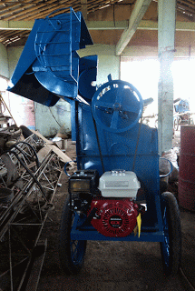](http://3.bp.blogspot.com/-m3pd04Y_mcw/UiDhFcvUNEI/AAAAAAAABpI/Mn9RfmrXkHI/s1600/mesin+perontok+padi+model+lain.gif)

**Gambar 1.** Mesin Perontok Padi di Pasaran

Sedangkan mesin perontok padi yang ditawarkan yakni berbahan logam bekas yang banyak dilingkungan masyarakat, misalnya kaleng biskuit, bearing, mur-baut, dan baja bekas lainnya sehingga perlu dimanfaatkan menjadi benda yang berfungsi. Mesin perontok padi ini diperkirakan harga yang lebih murah yakni Rp 2.000.000,- hingga Rp 3.000.000,-. Adapun gambar, spesifikasi dan bahan yang direncanakan adalah sebagai berikut.

**Table 1.** Nama dan spesifikasi

|  |  |  |
| --- | --- | --- |
| **No.** | **Nama Bagian** | **Bahan dari Barang Bekas** |
| 1 | Poros perontok | S35C |
| 2 | Puli poros perontok | FC20 |
| 3 | Puli poros penggerak | FC20 |
| 4 | Bantalan | - |
| 5 | Pasak poros perontok | S45C |
| 6 | Pasak poros penggerak | S45C |
| 7 | Sabuk V | Tipe B |
| 8 | Rangka mesin | Baja siku |
| 9 | Dinding rangka mesin | Plat tipis |
| 10 | Ayakan | Plat tipis |
| 11 | Motor penggerak (*Engine*) | Motor Diesel (kondisi baru) |
| 12 | Kipas blower | Plat |
| 13 | Roda | Ban motor |
| 14 | Jeruji roda | S35C |
| 15 | Jalu perontok padi | Mur-baut |
| 16 | Tutup mesin | Plat tipis |
| 17 | *Hoper* masuk | Plat tipis |
| 18 | *Hoper* keluar | Plat tipis |
| 19 | Pengangkat | Besi pipa |
| 20 | Pengikat | Mur-baut |

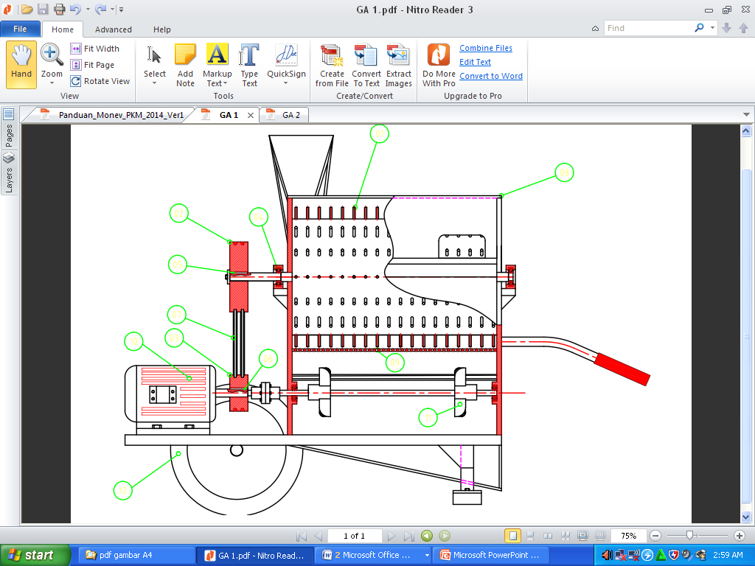

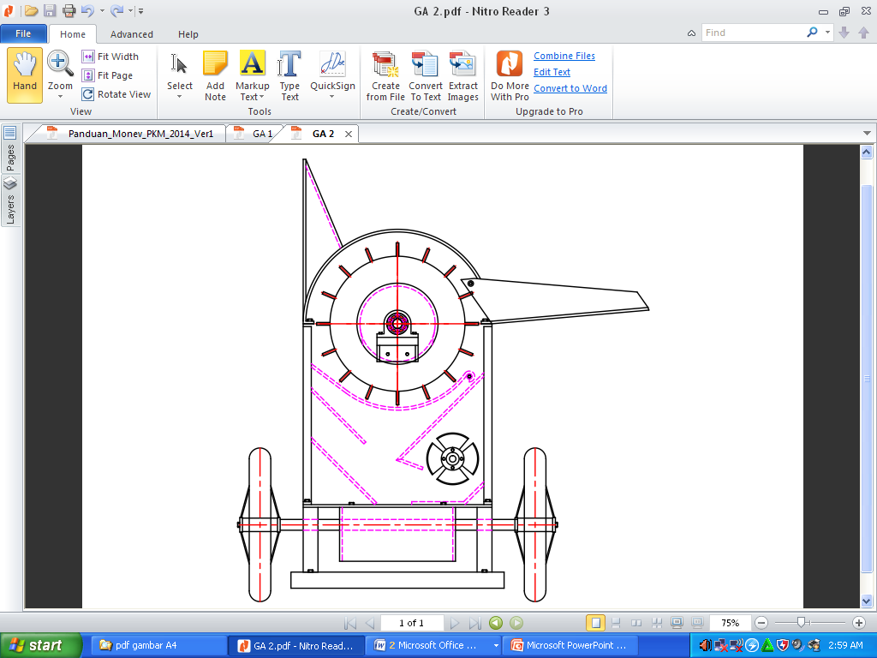

**Gambar 2.** Rancangan Mesin Perontok Padi yang dirancang

**Pembuatan Mesin**

Tahap selanjutnya adalah pembuatan komponen-komponen mesin. Komponen yang dibuat ditunjukkan pada gambar dibawah ini.

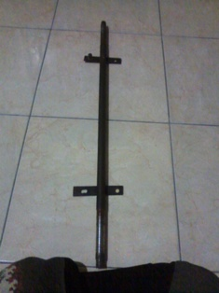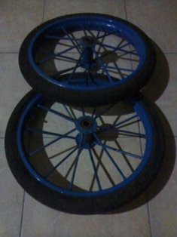

**Gambar 3.** Poros dan roda

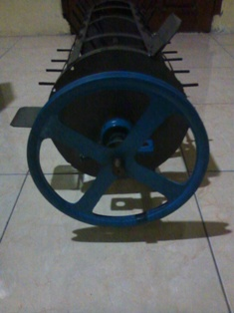

**Gambar 4.** Blade perontok

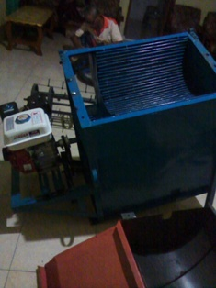

**Gambar 5.** Mesin penggerak dan pelindung

**Deseminasi Mesin**

Setelahmesin dibuat maka didesimikan kepada mitra. Foto kegiatan ditampilkan berikut ini.

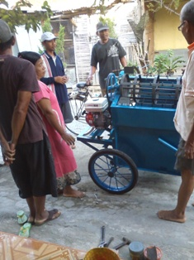 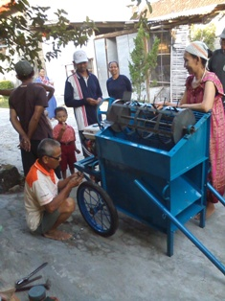

**Gambar 6.** Deseminasi mesin

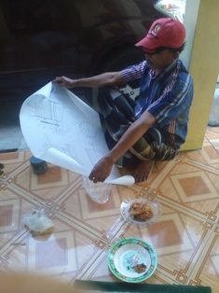 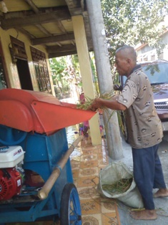

**Gambar 7.** Deseminasi mesin

**KESIMPULAN**:

Kabupaten Madiun mempunyai luas lahan pertanian mencapai 21.000 hektare, baik berupa persawahan terbuka maupun tegal untuk menanam padi. Saat musim panen padi tiba, banyak para petani memanen padi dengan menggunakan mesin traktor pemanen padi. Hal ini biasanya mereka lakukan dengan cara menyewa mesin traktor yang biaya sewanya dilakukan patungan untuk memanen sawah terbuka. Akan tetapi terdapat kelemahan dalam penggunaan mesin traktor pemanen padi, yaitu mesin traktor tersebut tidak dapat menjangkau lahan pertanian yang terdapat di area pegunungan dan lahan tegal. Hal ini karena mesin traktor kesulitan dalam menjangkau medan terjal, naik-turun, dan berbatu. Oleh karena itu, perlu adanya solusi untuk membantu menyelesaikan permasalahan petani yang hendak memanen padi pada area yang sulit terjangkau tersebut. Tujuan kegiatan pengabdian kepada masyarakat ini adalah mendiseminasikan mesin perontok padi *portable* yang akan diterapkan oleh petani di Dusun Pathok, Desa Blimbing, Kecamatan Dolopo, Kabupaten Madiun. Dusun ini merupakan daerah yang terdapat di area pegunungan, dimana sebagian besar penduduknya bermata pencaharian sebagai petani. Saat musim panen tiba, petani biasanya memanen dengan cara konvensional, yaitu memotong batang padi lalu menggebukkannya pada benda keras dengan tujuan butir padi rontok. Rerontokkan padi tersebut kemudian dikumpulkan pada wadah karung, kemudian dibawa pulang. Cara ini dipandang tidak efektif dan efisien karena waktu yang digunakan terlalu lama dan hasil rerontokkan padi tidak dapat maksimal. Metode yang digunakan dalam usulan program ini adalah merancang, memanufaktur, dan mendiseminasikan mesin perontok padi *portable* kepada petani dalam hal ini adalah mitra program pengabdian kepada masyarakat. Hasilnya adalah mesin telah dirancang, dimanufaktur dan telah didesiminasikan kepada mitra. Pelatihan tentang cara pembuatan mesin perontok padi bersama mitra yang selanjutnya mesin tersebut akan dihibahkan kepada mereka. Diharapkan dengan semuanya ini dapat meningkatkan kualitas pertanian dan meringankan pekerjaan petani yang pada akhirnya dapat mengangkat perekonomian desa tersebut.

**DAFTAR PUSTAKA**

1. [https://www.kompas.com/skola/read/2019/12/12/172322669/indonesia-sebagai-negara-agraris-apa-artinya?](https://www.kompas.com/skola/read/2019/12/12/172322669/indonesia-sebagai-negara-agraris-apa-artinya?page=all#:~:text=Tak%20hanya%20sebagai%20negara%20maritim,sebagai%20petani%20atau%20bercocok%20tanam). Akses Mei 2021.
2. Suharmanto, Suwahyo, dan Sunyoto. Pemberdayaan Masyarakat Melalui Penerapan Mesin Perontok Padi *(Power Thresher)* bagi Petani Di Desa Kenteng, Kecamatan Bandungan. Rekayasa Vol. 14 No. 2, Desember 2016.
3. <https://m.solopos.com/21-000-ha-lahan-pertanian-di-madiun-tidak-boleh-dibangun-pabrik-1028948>. Akses Mei 2021.